Интерактивная игровая программа «Дети имеют право…»
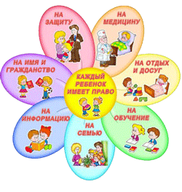

Работу выполнила:
Трошенкова Е.А.
Педагог – психолог.

Интерактивная игра «Дети имеют право…»
«Права человека – это то, что никто не может у вас отобрать»
/ Рене Кассен/
Цель:
Обобщение и закрепление имеющихся у учащихся начальной школы знаний по защите прав ребёнка.
Задачи:
1) Развивать познавательный интерес к изучению нормативно-правовых документов по защите прав ребёнка через использование игровых заданий, проигрывания ситуаций разной тематики;
2) Расширять кругозор обучающихся, побуждать детей более широко использовать в игре знания об окружающей жизни; учить находить коллективный ответ путём обсуждения.
3) Формировать у учащихся познавательные, коммуникативные и регулятивные универсальные учебные действия;
4) Воспитывать у детей чувство личной ответственности как у будущих граждан общества.
Форма проведения: игровая программа для учащихся 3-6 класса
Оборудование: задания в конвертах (приложения), памятка о правах и обязанностях, буклет, яблоки двух цветов: красные и зелёные, выставка книг «Права ребёнка», жетоны, ножницы, цветная бумага, медиапроектор, файлы детских песен «Моя семья», «Чему учат в школе», «Улыбка», «Большой хоровод», «Тяп-ляп», «Песенка о лете», «Буратино», «Солнечный круг», минусовка «Дорогою добра», модель земли – глобус (Документы: Конституция РФ, Конвенция о правах ребёнка, Всеобщая Декларация прав человека).

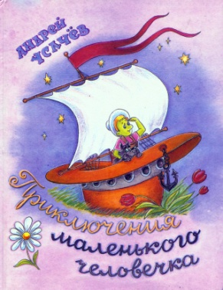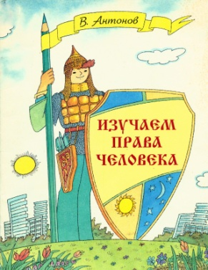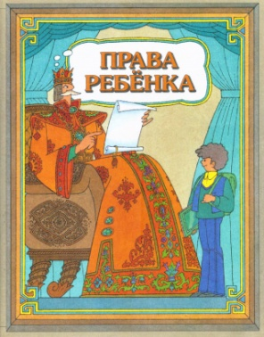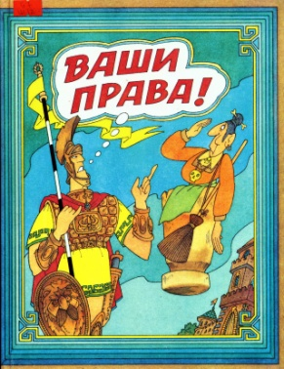
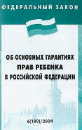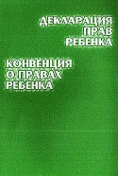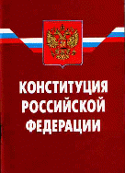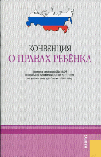

Ход мероприятия
Мотивация.
Дети заходят в класс под музыку «Улыбка». Им предлагается задание - выбрать себе понравившееся по цвету яблоко. На столах лежат яблоки красного и зелёного цвета. Учащиеся, которые выбрали зелёное яблоко, садятся за 1 стол, а те, которые – красное, садятся за стол №2. Вот так мы и разделились на две команды.
Актуализация.
У меня к вам просьба: закройте, пожалуйста, глаза, улыбнитесь, откройте глаза, посмотрите, у нас в классе стало светлее. Это от ваших улыбок засияло солнце, оно согрело нас своим теплом. Когда вы улыбаетесь, у вас счастливые и добрые лица. А значит, сюда пришли замечательные дети.
- Однажды Антуан де Сент – Экзюпери сказал: «Если я чем-то на тебя не похож, я этим вовсе не оскорбляю тебя, а, напротив, одаряю». Его слова – это не только урок нам, живущим в XXI веке, но и подтверждение того, что мир, как и природа, многообразен и именно этим он прекрасен. Его красота в том, что на Земле живут народы и нации, неповторимые в своей культуре, традициях и обычаях. А продолжение этой красоты в том, что все мы - люди этой планеты. А что было бы, если бы все люди были похожи друг на друга и ничем не отличались? (Ответы учащихся).
Хорошо или плохо, что все мы разные? Но у всех нас есть общее, а что именно, вы узнаете, если отгадаете кроссворд.
Слова для кроссворда.
Он хоть мелок и сыпуч,
Но, однако ж, так могуч,
Что цветущий край, бывает,
Весь в пустыню превращает.
(песок)
Белке дом родной -дупло.
В нём уютно и тепло.
Барсуку, признать пора,
Дом – глубокая нора.
А в тайге ест бурелом.
Под завалом круглый дом.
В нём всю зиму, верь не верь,
Спит большой, лохматый зверь
Вы подумайте немного ,что за дом такой?
(берлога)
Он, как пудра,-
Нежен, бел,
А не сахар
И не мел
Он в кисель
Из года в год,
Превращает нам
Компот
(Крахмал)
Богатырь - не богатырь,
А раздался ввысь и вширь.
Если просто он гуляет,
Всю округу обласкает.
Если в гневе разойдется
И дубам уж достается
(Ветер)
Ее рога ни на кого
Нагнать не могут страха
Свой домик носит на себе
Но она не черепаха.
(Улитка)
Ключевое слово .Права.
Значит, о чём сегодня мы будем говорить? Сформулируйте тему занятия.
Отгадайте анаграммы и определите, о чём ещё пойдёт речь на нашей игровой программе.
Н О К Е В Н И Ц Я, РДУТ, МЯИ, ЕДТИ, И Ж З Н Ь ,
Р Б О А З О А В И Н Е.
Сформулируйте тему. «Дети имеют право на …». Где записаны права детей?
Конвенция ООН о правах ребёнка принята резолюцией 44/25 Генеральной Ассамблеи от 20 ноября 1989 года. Вступила в силу 2 сентября 1990 года.
Основная идея Конвенции – наилучшее обеспечение интересов ребёнка
На территории нашей страны Конвенция о правах ребёнка вступила в силу15 сентября 1990 года
2. Игра «Разрешается – запрещается»
Предлагаю вам сыграть в игру «Разрешается – запрещается».
Я буду говорить о каком-то праве, а вы – находить соответствующий ему знак и отвечать: «Разрешается или запрещается» хором.
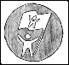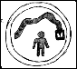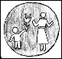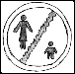
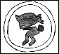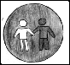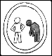
Посмотри на этот знак:
Человек поднял флаг.
Слушать мнение ребёнка
(Разрешается).
Вот в углу стоит мальчонка,
Плачет, надрывается.
Бить, наказывать ребёнка
Строго (запрещается).
С мамой дети должны жить,
Ей цветы всегда дарить –
Это (разрешается).
Эта грань обозначает:
Мать с ребёнком разлучают.
Это (запрещается).
Рисовать и петь, учиться,
Если заболел – лечиться.
Это (разрешается).
Этот трудится ребёнок,
Мало у него силёнок,
Ноги подгибаются.
В детстве тяжкая работа
(Запрещается).
Вместе дружно в мире жить,
С разными детьми дружить –
Это (разрешается).
Этот слабый горбит спину,
Пред сильным преклоняется.
Быть рабом у господина
Строго (запрещается).

3. Конкурс «Права, закреплённые в основном Законе нашей страны - Конституции РФ». Углубление знаний о правах человека на примере сказочных героев.
Ответы к сказкам.
Как называется сказка? Какое право было нарушено?
1). Вспомните сказку. Там есть такие слова:
В бочку с сыном посадили,
Засмолили, покатили
И пустили в Окиян…
(«Сказка о Царе Салтане»
Статья 20 «Право на жизнь»
2 Назовите сказку, в которой лицо с дурной репутацией совершило покушение на семь несовершеннолетних душ, но было разоблачено и жестоко наказано? «Волк и семеро козлят»
Статья 21«Никто не должен подвергаться пыткам, насилию, жестокому обращению»
3). Какой герой спешил в Африку, чтобы спасти Танечку и Ванечку, которых злой разбойник Бармалей связал и приковал цепями к пальме, желая съесть их к обеду в ближайшую среду? Айболит. «Доктор Айболит»
Статья 21. «Никто не должен подвергаться пыткам, насилию, другому жестокому обращению»
Статья 20. «Право на жизнь»
4). Какая героиня помогла Буратино стать умным бесплатно, тем самым осуществляя его право на… ?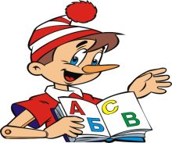Мальвина. «Золотой ключик, или приключения Буратино»
Статья 43 «Право на образование»
5). Мачеха только и знала, что работы прибавляла. То горох с чечевицей смешает, то пшено в золу высыплет.
И никогда она не думала о том,
что нарушает права … на.. ? Золушка «Золушка»
Статья 37 п.5 «Право на Отдых»
6). Какое право нарушила хитрая особа, выгоняя косого из его избушки? Лиса «Заюшкина избушка»Статья.40. Никто не может быть произвольно лишен жилища. Статья 25. Никто не вправе проникать в жилище против воли проживающих в нём лиц.
7). Эти птицы с силой вырвали братца из рук сестрицы. Гуси «Гуси-лебеди»
Статья 20 «Право на жизнь»

8). Какого права был лишён герой, напевая песенку:
«Я…по амбару метён, по сусекам скребён,
В печке печён, на окошке студён…» Колобок «Колобок»
Статья 20. «Право на жизнь»
4. Конкурс «Какие права нарушены?»
Детям предлагаются тексты сказок, необходимо обсудить их в группах и определить, какие права героев нарушены.
Тексты
1. Красная Шапочка
- Бабушка, почему у тебя такие большие уши?
- Чтобы слышать тебя, внученька.
- Бабушка, почему у тебя такие большие зубы?
- А это для того, чтобы съесть такую любопытную девчонку, как ты! – воскликнул волк и съел Красную Шапочку.
2. Буратино
Владельцем этого театра был Карабас-Барабас. Он заставлял бедных кукол играть в своём театре и бил их, если они не соглашались. А днём подвешивал их на крючок в стене, чтобы они не убежали.
3. Муха Цокотуха
А злодей-то не шутит,
Руки-ноги он Мухе верёвками крутит,
Зубы острые
В самое сердце вонзает
И кровь у нее выпивает
4. Сказка о царе Салтане…
И привёз гонец хмельной
В тот же день приказ такой:
Царь велит своим боярам,
Времени не тратя даром,
И царицу и приплод
Тайно бросить в бездну вод…
И царицу в тот же час
В бочку с сыном посадили,
Засмолили, покатили
И пустили в Окиян…
5. Музыкальная физминутка.
Под музыку мы будем выполнять различные движения, но, отдыхая, вы должны будете внимательно слушать отрывки из песен. После физминутки вы ответите на такой вопрос: «На какие права указывает каждая из песен?». Каждый, кто правильно ответит, получит жетон и таким образом пополнит их количество для своей команды.
1. «Учат в школе» (право на образование)
2. «Тяп – ляп» (право на труд)
3. «Песенка о лете» (право на отдых)
4. Песня бременских музыкантов «Ничего на свете лучше нету...» ( Право на свободу передвижения).
7. Конкурс «Права в картинках»
Рассмотрите иллюстрации и установите соответствие (соотнесите название права с картинками
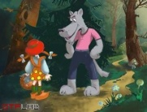
Конкурс «Права в картинках»
Рассмотрите иллюстрации и установите соответствие (соотнесите название права с картинками с помощью линейки и карандаша)
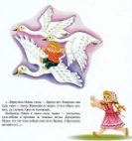
- Право на неприкосновенность жилища

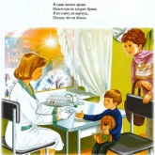
- Право на личную неприкосновенность

Право на защиту от похищения
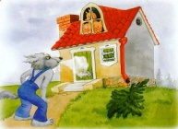
- Право знать своих родителей и право на их заботу

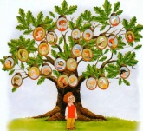
- Право на охрану здоровья и медицинское обслуживание

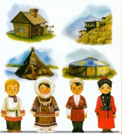
- Право на культурную и национальную самобытность, родной язык

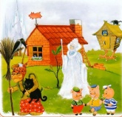
- Право на жильё и его неприкосновенность
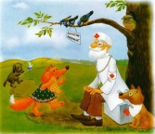

- Право на гражданство

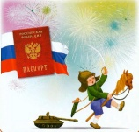
- Право на образование

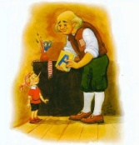
- Право на защиту от экономической эксплуатации

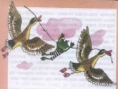
- Право на отдых и досуг
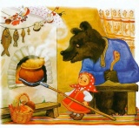

- Право на имя
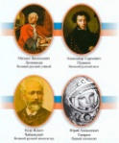
- Право на жизнь

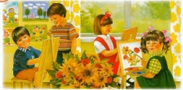
- Право на свободное перемещение в своей стране и выбор местожительства
9. Знакомство с пословицами о правах
1. Поступать по праву, а не действовать силой.
2. Под защитой права никто не бывает обманут.
3. Чтобы страна могла жить, нужно, чтобы жили права.
- Как понимаете первую пословицу?
10. Итоги игры.
Каждый человек всю свою жизнь должен знать и соблюдать Права человека. У нас появилась возможность изучать их, знать и соблюдать.
Давайте укроем наш мир от зла, ненависти, грубости, правонарушений. Это будут наши ладошки. Возьмите цветной лист бумаги, обведите свою ладонь, вырежьте. В центре ладони напишите свое имя, а на пальчиках – самые важные, по вашему мнению, права человека. Готовые ладошки прикрепите к нашему глобусу.

